**SPEISEN**:

**A: *Parmesan-Brandteigkrapferl mit Gervais-Kräuterfülle***

**B:** Putenröllchen mit Gremolata auf Rosmarinjus

**C:** Gnocchi

**D:** Gemüse mediterrane Art

**E:** Nougatparfait mit Joghurtmousse

**Aufgabenanalyse**

|  |  |  |  |  |  |
| --- | --- | --- | --- | --- | --- |
| **Code** | **Ablaufschritt/Vorgangsstufe** | **TZ** | | **WZ** | **Information** |
|  | | | | | |
| **Parmesan-Brandteigkrapferl mit Gervais-Kräuterfülle** | | | | | |
| A1 | Rüsten | | 10 |  | Zutaten auswiegen, Große Kasserolle und Stielkasserolle, Messbecher,  2 Kochlöffel, Schneebesen, Schneidebrett, 3 Schüsseln, Salatschleuder, Mixer, Dressiersack mit gezackter Tülle vorbereiten, Blech mit Blechpapier auslegen, Konvektomat auf 200°C vorheizen |
| **A2** | (Brandteig herstellen)  Wasser, Salz und Butter zum Kochen bringen | |  | **10** |  |
| A3 | Mehl im Schutt hinzugeben, abbrennen | | 5 |  | Mit Kochlöffel  >Bis sich die Masse vom Geschirr löst und am Boden ein weißer Belag entsteht |
| **A4** | Abgebrannte Masse überkühlen lassen | |  | **5** |  |
| A5 | Parmesan mit Eier versprudeln und schluckweise einrühren | | 5 |  | In überkühlte Masse, mit Schneebesen |
| A6 | Krapferln auf das mit Wasser besprengte Blech dressieren | | 5 |  | Mit Dressiersack |
| **A7** | Backen | |  | **10** | Konvektomat, 200°C  Während dem Backvorgang Konvektomat nicht öffnen! |
| **A8** | **Fülle:** Gelatine einweichen | |  | **10** | in kaltem Wasser |
| A9 | Gervais mit Creme fraîche glattrühren würzen, Obers schlagen | | 5 |  | Mit Salz, Pfeffer und Kräutern  (Obers **noch** **nicht** einmelieren) |
| A10 | Gelatine auflösen und in die Käsemasse einrühren | | 5 |  | In Stielkasserolle mit Wasser |
| A11 | Obers einmelieren | | 5 |  |  |
| A12 | Überkühlte Krapferln halbieren und füllen | | 5 |  | Mit Dressiersack |
| A13 | Sauce Vinaigrette herstellen | | 5 |  | Essig, Olivenöl, Zwiebel, Kräuter, Salz, Pfeffer, Zucker |
| A14 | Auf Tellern anrichten und garnieren:  Ruccola/Vogerlsalat waschen und schleudern | | 5 |  | 1. Salat 2. Vinaigrette 3. Brandteigkrapferl 4. (Räucherlachsstreifen), Dillspitzen und grob geriebener Pfeffer |
|  |  | | 55 | **35** |  |
|  |  | | 5 |  | Verteilzeit |

**A:** Parmesan-Brandteigkrapferl mit Gervais-Kräuterfülle

**B: *Putenröllchen mit Gremolata auf Rosmarinjus***

**C:** Gnocchi

**D:** Gemüse mediterrane Art

**E:** Nougatparfait mit Joghurtmousse

|  |  |  |  |  |
| --- | --- | --- | --- | --- |
| **Code** | **Ablaufschritt/Vorgangsstufe** | **TZ** | **WZ** | **Information** |
|  | | | | |
| **Putenröllchen mit Gremolata auf Rosmarinjus** | | | | |
| B1 | Rüsten | 10 |  | Zutaten auswiegen,  2 Schneidebretter, Klopfer, 2 große Pfannen, Durchschlag, Küchenfreund, Teller, Messbecher m. etwas Suppe, 2 Schüsseln, Rouladennadeln |
| **B2** | Blattspinat auftauen lassen |  | **10** |  |
| B3 | Putenschnitzel beidseitig klopfen und würzen | 5 |  | Salz, Pfeffer, Paprika |
| B4 | **Fülle:** Mozzarella in Scheiben schneiden, Spinat hacken, Zwiebel und Knoblauch brunoise | 5 |  |  |
| B5 | Spinat ausdrücken und mit Zwiebel sautieren, würzen | 5 |  | Salz, Pfeffer, Muskat |
| B6 | Putenschnitzel füllen:   1. 1 Blatt Parmaschinken 2. Spinat 3. Mozzarella | 5 |  |  |
| B7 | Mit Rouladennadeln fixieren | 5 |  |  |
| B8 | Abbraten, danach auf Teller geben | 5 |  | Bei niedriger Temperatur!  >Fleisch sollte innen noch leicht rosa sein |
| B9 | **Jus:** Zwiebel hacken | 5 |  |  |
| B10 | Butter, Zwiebel, Tomatenmark kurz durchrösten, ablöschen | 5 |  | mit Rotwein |
| B11 | Mit Suppe aufgießen, würzen und binden | 5 |  | Rosmarin, Kräuter | Maizena |
| **B12** | Fleisch hinzugeben und dünsten lassen |  | **20** |  |
| B13 | **Gremolata:** Knoblauch zerdrücken/hacken, Petersilie hacken und Zitronenzesten herstellen, mit Olivenöl u. Parmesan vermischen | 5 |  |  |
| B14 | Rouladennadeln entfernen und Rouladen mit Gremolata bestreuen | 5 |  |  |
|  |  | 65 | **30** |  |
|  |  | 5 |  | Verteilzeit |

**A:** Parmesan-Brandteigkrapferl mit Gervais-Kräuterfülle

**B:** Putenröllchen mit Gremolata auf Rosmarinjus

**C:** ***Gnocchi***

**D:** Gemüse mediterrane Art

**E:** Nougatparfait mit Joghurtmousse

|  |  |  |  |  |
| --- | --- | --- | --- | --- |
| **Gnocchi** | | | | |
| C1 | Rüsten | 5 |  | Zutaten auswiegen, 2 große Kassarolle, Pfanne, Küchenfreund, Schneidebrett, Kartoffelpresse |
| **C2** | Kartoffeln kochen |  | **30** | a-point |
| C3 | **Kartoffelteig herstellen:** Kartoffeln schälen | 5 |  |  |
| C4 | Pressen und Butterflocken darüber geben | 5 |  | Heiß pressen |
| **C5** | Überkühlen lassen |  | **10** |  |
| C6 | Gewürze und Mehl locker untermischen, Ei kurz einarbeiten | 5 |  | Salz, Muskat  >>sofort weiterverarbeiten! |
| **C7** | Salzwasser zum Kochen bringen |  | **10** |  |
| C8 | Masse zu Rolle formen und dünne Stücke herunterschneiden | 5 |  | Etwa Daumengröße (2-3 cm) |
| C9 | Garziehen und abseihen | 5 |  | Bis Gnocchis oben auf schwimmen |
| C10 | Gnocchis in Butter schwenken und würzen | 5 |  | Salz, Pfeffer, Kräuter |
|  |  | 35 | **50** |  |
|  |  | 5 |  | Verteilzeit |

**A:** Parmesan-Brandteigkrapferl mit Gervais-Kräuterfülle

**B:** Putenröllchen mit Gremolata auf Rosmarinjus

**C:** Gnocchi

***D: Gemüse mediterrane Art***

**E:** Nougatparfait mit Joghurtmousse

|  |  |  |  |  |
| --- | --- | --- | --- | --- |
| **Gemüse mediterrane Art** | | | | |
| D1 | Rüsten | 5 |  | Zutaten bereitstellen, Pfanne, Küchenfreund, Schneidebrett |
| D2 | Paprika waschen, entkernen/Fenchelknolle und Lauch waschen, überall Strunk entfernen und Knoblauch  Allessamt schneiden | 10 |  | Paprika > Julienne  Fenchel und Knoblauch > brunoise  Lauch > ringelig |
| D3 | Kurz in Olivenöl sautieren, würzen | 5 |  | In Pfanne – al dente,  Salz, Pfeffer, Knoblauch, ital. Kräuter zum Würzen  Bestreuen: Kräuter, Parmesan |
|  |  | 20 |  |  |

**A:** Parmesan-Brandteigkrapferl mit Gervais-Kräuterfülle

**B:** Putenröllchen mit Gremolata auf Rosmarinjus

**C:** Gnocchi

***D:*** Gemüse mediterrane Art

**E:** ***Nougatparfait mit Joghurtmousse***

|  |  |  |  |  |
| --- | --- | --- | --- | --- |
| **Nougatparfait mit Joghurtmousse** | | | | |
| E1 | Rüsten | 5 |  | Zutaten auswiegen,  3 Kasserolle, 3 Schüsseln, mit Frischhaltefolie ausgelegte Terrinenform, Mixer, kleine – weite Gläser, Backpapier, Dressiertüte herstellen (für Schokogitter) |
| **E2** | Schokolade mit Nougat schmelzen |  | **10** | In Schüssel über heißen Dampf |
| **E3** | Zucker mit Wasser kochen |  | **5** | In Kasserolle |
| **E4** | Zuckerlösung überkühlen lassen |  | **10** |  |
| E5 | Obers schlagen | 5 |  |  |
| E6 | Geschmolzene Schoko-Nougat-Masse in Zuckerlösung gut hineinrühren, Weinbrand zugeben und Obers einmelieren | 5 |  | >Dickliche Masse |
| E7 | In Terrinenform füllen, glatt streichen, mit Frischhaltefolie abdecken | 5 |  |  |
| **E8** | In Tiefkühler geben |  | **90** |  |
| **E9** | **Joghurtmousse:** Gelatine einweichen |  | **10** | In kaltem Wasser |
| E10 | Joghurt, Staubzucker, Zitronensaft, Vanillin mischen | 5 |  | Mixer |
| E11 | Gelatine auflösen | 5 |  | In Zitronenlikör |
| E12 | Gelatine in Joghurtmasse unterrühren, Obers mit Sahnesteif schlagen, unterheben | 5 |  |  |
| **E13** | Waldbeeren mit Himbeergeist und Kristallzucker aufkochen |  | **5** |  |
| **E14** | Etwas Schokolade erhitzen |  | **5** |  |
| E15 | Joghurtmousse schichtenweise in Gläser füllen:   1. Waldbeeren 2. Joghurtmousse 3. Waldbeeren | 5 |  | Auf rechteckigen Tellern anrichten, Glas mit etwas Schokolade oder Marzipan befestigen |
| **E16** | Mousse in Kühlschrank geben |  | **70** |  |
| E17 | Mit Schokoglasur Gitter auf Backpapier machen | 5 |  | Mit Dressiertüte (selbsgemacht) |
| **E18** | Gitter in Kühlschrank geben |  | **35** |  |
|  | Anrichten: Mousse stürzen und mit Schokogitter und Früchten garnieren, Nougatparfait in Scheiben schneiden |  |  | Auf rechteckigen Tellern |
|  |  | 45 | **240** |  |
|  |  | 5 |  | Verteilzeit |

**Kapazitätsplan**

Arbeitsaufgabe:

**Parmesan-Brandteigkrapferl mit Gervais-Kräuterfülle**

🙟

**Putenröllchen mit Gremolata auf Rosmarinjus**

**Gnocchi**

**Gemüse mediterrane Art**

🙝

**Nougatparfait mit Joghurtmousse**

|  |  |  |  |
| --- | --- | --- | --- |
| **Code** | **Teilaufgabe** | **TZ** | **VZ** |
| **A** | Parmesan-Brandteigkrapferl mit Gervais-Kräuterfülle | 55 | 5 |
| **B** | Putenröllchen mit Gremolata auf Rosmarinjus | 65 | 5 |
| **C** | Gnocchi | 35 | 5 |
| **D** | Gemüse mediterrane Art | 20 |  |
| **E** | Nougatparfait mit Joghurtmousse | 45 | 5 |
|  |  |  |  |
| **Gesamtsumme** | | **220** | **20** |

**Garnituridee**

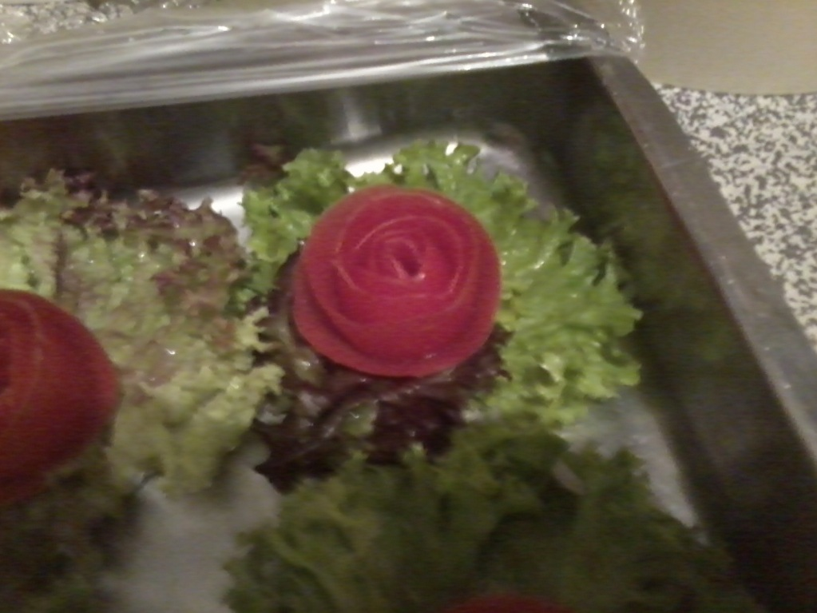

**Tomatenrose:**

Man benötigt:

* 6 große, feste Tomaten
* 6 Salatblätter
* Schälmesser oder Kartoffelschäler

Tomaten spiralenförmig, beginnend am oberen Rand (in einem Stück!) schälen,

Tomatenschale mit der schönen Seite nach außen eindrehen > Rose entsteht.

Als Blatt der Tomatenrose dient ein Salatblatt. =)